ADRODDIAD BLYNYDDOL CYNGOR CYMUNED BEDDGELERT

01/04/2024 – 31/03/2025


- Blaenoriaethau Cyngor Cymuned Beddgelert
2024-2025

- Aelodau’r Pwyllgor

- Presenoldeb Cyfarfodydd

- Y Ddyletswydd tuag Bioamrywiaeth ac Ecosystemau

- Prif Weithrediadau a Llwyddiannau’r Cyngor

- Taliadau Aelodau

- Taliadau Cymorth Ariannol

- Cyfrifon

- Hyfforddiant

BLAENORIAETHAU CYNGOR CYMUNED
BEDDGELERT 2024-25

- Rhoi trigolion yr ardal yn gyntaf

- Gwerth am arian

- Cefnogi grwpiau ag elusennau lleol

- Rhoi cyfle i fusnesau lleol i wneud gwaith i’r Cyngor

AELODAU’R PWYLLGOR

Enw | Cyfeiriad | Rhif Ffôn Cartref | Rhif Ffôn Symudol | Cyfeiriad E-bost
Anne Till | 16 Dôl Fair  Beddgelert  Gwynedd  LL55 4YD |  | 07817246374 | annetill@live.co.uk
Elgan Hedd Jones | Castell  nant gwynant  Caernarfon  Gwynedd  LL55 4NL | 01766 890328 | 07859888217 | Castellfarm873@btinternet.com
Iola Till | Perthi  Beddgelert  Gwynedd  LL55 4UU | 01766 890524 | 077873337149 | iolatill@hotmail.co.uk
Ffion Emlyn Davies | Rhos  Beddgelert  Gwynedd  LL55 4YB | 01766 890489 | 07971281521 | ffionemlyn@hotmail.com
Dewi Roberts | Hafod y Porth  Beddgelert  Gwynedd  LL55 4NG | 01766 890385 | 07876413744 | Roberts@hafodyporth.plus.com
John Williams | Erw Fair  Beddgelert  Gwynedd | 01766 890247 | 07904929629 | johndeb@erwfair.plus.com
Richard Aherne | Dolfriog  Llanfrothen  Gwynedd  LL48 6SN | 01766 890396 |  | Richard.aherne@hotmail.com
Cynghorydd June Jones  CADEIRYDD | Y Glan Meirion  Nantmor  Gwynedd  LL55 4YG | 01766 890353 | 07534946950 | june.nanmor@outlook.com
Daniel Lane  IS-GADEIRYDD | 22 Oberon Wood  Beddgelert  LL55 4YW |  | 07495 008417 | daniel-lane@hotmail.com

PRESENOLDEB CYFARFODYDD
 | DYDDIAD CYFARFOD
Enw | 29/04/24 | 24/06/24 | 29/07/24 | 30/09/24 | 28/10/24 | 25/11/24 | 16/12/24 | 27/01/25 | 24/02/25 | 24/03/25
Anne Till |  |  |  |  |  |  |  |  |  | Y
Iola Till |  |  |  |  |  |  |  |  |  | Y
Ffion Emlyn | Y |  |  |  |  |  |  |  |  | Y
Cyng.  June Jones | Y
Elgan Jones |  |  | A |  |  |  |  |  | Y | Y
Richard Aherne | A | A |  |  |  | Y | A |  |  | Y
Dewi Roberts |  | Y |  |  | Y | Y |  |  | Y
John Williams |  |  |  | Y
Daniel Lane

ALLWEDD
 | Presennol
X | Absennol (heb ymddiheuriadau)
Y | Absennol (ymddiheuriadau wedi ei dderbyn)

Dim cyfarfod mis Mai - oherwydd Gŵyl Banc
Dim cyfarfod mis Awst – Gwyliau Haf

Y Ddyletswydd tua Bioamrywiaeth ac Ecosystemau

Cyngor Cymuned Beddgelert

Rhagarweiniad

Mae Cyngor Cymuned Beddgelert yn darparu nifer o wasanaethau i'w gymuned leol ac ychydig ohonynt sy'n cael effaith ar fioamrywiaeth, serch hynny mae asiantaethau/grwpiau eraill yn cyfrannu i ddyletswydd tuag at amgylchedd bioamrywiaeth.

Mae’r Cyngor yn berchen ar 2 fynwent ac 2 adeilad, 1 ohonynt o’r enw Llys Buckley a’r llall yw Neuadd y Pentref sy’n cael ei reoli gan Bwyllgor annibynnol. Nid ydym yn berchen ar unrhyw gerbydau.

Adroddiad Gweithredu
GWEITHRED |  | Cyfrifoldeb
Torri Gwair Llwybrau Cyhoeddus  Gwestai Pryfaid  Coedwigoedd glaw Celtaidd  Blodau gwyllt | Contractwr yn gadael cefn y llwybr heb ei dorri fel bod bywyd gwyllt yn gallu byw yno a hefyd tyfiant naturiol  Gwestai pryfaid wedi eu lleoli ger afon Beddgelert (Cae Gel) ers rhai blynyddoedd.  Coedwigoedd glaw Celtaidd ar diroedd yn yr ardal  Blodau gwyllt wedi ei blannu ar y ffordd i’r fynwent, ar y ffordd i’r pentref ag ar hyd afon Glaslyn | Contractwr o dan Gyngor Cymuned Beddgelert  Ymddiriedolaeth Genedlaethol  Tirfeddianwyr  Cyngor Cymuned Beddgelert, Grŵp Blodeuwedd a thrigolion lleol

Yn Ebrill 2024 cytunodd y Pwyllgor i 2 coeden Yw yn y fynwent Newydd a chael gwared ar y rhodedendrum

ADOLYGU DYLETSWYDD A6:
Bydd yr uchod yn cael ei fonitro gan aelodau o’r Pwyllgor ac unrhyw broblemau, llwyddiant neu fethiant yn cael eu hadrodd yn y cyfarfodydd misol.
PRIF WEITHREDAI A LLWYDDIANNAU
Ebrill | - Pwyllgor yn cytuno i gael 2 coeden Yw yn y fynwent newydd.  - Pwyllgor yn gefnogol i gael gwaharddiad parcio o 2 awr ger y caffi, Nant Gwynant.  - Pwyllgor yn cytuno i barhau efo cytundeb Commonwealth War Graves Commision o dacluso’r safle.  - Archwiliad Cae Chwarae 2024 yn cael ei drefnu drwy Rospa Play Safety.  - 2 arwydd yn cael ei archebu er mwyn gosod ar safle'r fynwent newydd i hysbysu trigolion bod angen mynd ag ysbwriel adref.  - Fynwent Hen: Cwynion fod defaid yn creu llanast. Pwyllgor i drefnu cael dau ddyfynbris er mwyn atgyweirio’r wal.  - Cae Chwarae: Pwyllgor yn hapus i’r Clerc gwblhau’r cais Cronfa Cymunedau Eryri er mwyn gael sleid a mainc newydd.  - Ffordd Blaen Nanmor: Cyng. JJ wedi cysylltu efo Adran Priffyrdd i’w hysbysu fod trigolion eisiau arwydd ar y ffordd “mynediad yn unig”.  - Cais i Barc Cenedlaethol i ofyn iddynt drwsio’r giât ger Hen Felin gan fod y glicied wedi ei dorri.
Mai | Dim cyfarfod oherwydd Gŵyl Banc
Mehefin | - Cyfarfod blynyddol yn cael ei gynnal.  - Pont Bryn Eglwys, Beddgelert, DO wedi tynnu lluniau ac wedi trosglwyddo’r cais i’r Adran Traffig.  - Pen y Pass - Cyng.JJ wedi mynychu safle a phenderfynwyd cadw cyfyngiad aros i 90 munud.  - Ceisiadau Cynllunio : NP2/11/634K: Gorsaf Rheilffordd, Beddgelert - gwrthod y cais ar sail pryderon cyfathrebu gan y cwmni rheilffordd. Yn ogystal dim budd i’r pentref gan nad yw’r trên yn aros yn y pentref.  - Cyngor wedi bod yn llwyddiannus i dderbyn grant Gronfa Eryri o £12,500.00 i wario tuag at sleid a mainc newydd.  - Adroddiad Blynyddol Cyngor Cymuned Beddgelert 2023-2024 yn cael ei gyhoeddi.
Gorffennaf | - CCB wedi anfon cais cynllunio ymlaen i’r Parc er mwyn cael sleid newydd.  - Pwyllgor wedi cysylltu gyda Dŵr Cymru ynglŷn â charffosiaeth stryd Gwynant a’r ardal - arolwg wedi ei chynnal.  - Arwydd newydd wedi ei roi mewn lle ar Lon Sygun  - Cais i Gyngor Gwynedd am linellau melyn dwbl o adwy bythynnod Coed Gelert i droiad Maes Parcio Gwesty’r Goat.  - Penderfynwyd tynnu’r bin sbwriel o’r fynwent gan osod arwydd i unigolion fynd a’u sbwriel adref.  - Llyn Dinas - Cyngor yn cysylltu gyda’r Ymddiriedolaeth Genedlaethol i’w hysbysu fod ysbwriel wedi cael ei adael yn yr ardal a hefyd i gysylltu â Chyngor Gwynedd i ofyn petai fodd iddynt samplo'r dŵr yn dilyn adroddiad fod cannoedd o bryfaid wedi marw ag yn arnofio ar wyneb y llyn.  - Clerc i gysylltu gyda Chyngor Gwynedd i adrodd am gwynion bod faniau gwersylla yn mynd lawr am y toiledau ac yn difrodi'r byrddau “A” sydd tu allan i’r siopau.
Awst | Dim cyfarfod oherwydd Gŵyl Banc
Medi | - Cyngor wedi mabwysiadu Dual Control ar y cyfrif banc.  - Clerc yn hysbysu ei bod yn ymddiswyddo. Pwyllgor yn penderfynu hysbysebu’r swydd yn Y Wylan, wefan Cyngor Gwynedd a’r cyfryngau cymdeithasol.  - Cais Cynllunio: NP2/11/637C - Tir ger Hafod Garregog rhwng Nantmor & Llanfrothen. Dim gwrthwynebiad, Pwyllgor yn siomedig iawn nad oedd cais wedi ei wneud yn gynt ac nad oedd y rheolau wedi cael eu dilyn.  - Toiledau Cyhoeddus: Penderfynodd y Pwyllgor i wneud cais i Gyngor Gwynedd i’r toiledau agor ar y 1af o Ionawr 2025.  - Goryrru ger Tai Tan Rhiw (hen a newydd) Pwyllgor i gysylltu â Chyngor Gwynedd gyda chais i gael arwydd 30mya gan nad oes palmant.  - Pwyllgor i ofyn am ddiweddariad parthed arwydd dros ffordd i’r Warws i hysbysu gyrwyr fod pobl yn cerdded ar y ffordd.
Hydref | - Cais am arwydd ‘Pobl yn cerdded’ ger y Warws. Pwyllgor i gysylltu unwaith yn rhagor a gofyn petai gan yr Uned Draffig awgrymiadau i wella’r sefyllfa.  - Arwydd ger Ffordd Oberonwood - gwaith wedi dechrau er mwyn rhoi arwydd ar y safle.  - Dwr Cymru - Carffosiaeth Stryd Gwynant: Arolwg wedi ei wneud ar y 3ydd o Hydref 2024 gyda materion yn codi. Trefniadau ar y gweill gan Dwr Cymru i wneud arolwg teledu cylch cyfyng pellach a glanhau’r dalgylch.  - Cais Cynllunio: NP2/11/LB28H - Dolfriog Hall, Llanfrothen. LL48 6SN - dim gwrthwynebiad ar sail gwelliant cyn i’r eiddo waethygu.  - Pwyllgor yn adrodd fod y mat o dan y cylchdro yn y cae chwarae yn llithrig. Clerc i holi G L Jones Playgrounds am gyngor.  - Cof Golofn: Hysbyswyd bod yr eirfa ar y gof golofn angen ei ail beintio. Clerc i gysylltu efo Neil Lewis am ddiweddariad gan fod y gwaith i fod wedi cael ei wneud yng Ngwanwyn 2024.  - Adroddwyd am ordyfiant coed sydd ar ochr y ffordd ger Rhiw Tir ar y A4085. Clerc i hysbysu’r Ymddiriedolaeth Genedlaethol ac i anfon lluniau ymlaen iddynt.  - Adroddwyd fod problemau traffig ofnadwy yn ystod Marathon Eryri 2024, gyda cherbydau yn parcio yn ddiystyriol. Diffyg presenoldeb Swyddogion i sortio’r broblem yn creu peryg mawr. Clerc i ohebu efo’r trefnwyr i’w hysbysu o’r problemau ac i gynnig cyfarfod safle cyn marathon 2025.  - Adroddwyd mai dim ond un arwydd Croeso / Welcome oedd i'w weld yn y pentref, a hynny ger Perthi (arwydd preifat). Aelodau i barhau i edrych yn yr ardal.  - Cais cynllunio: NP2/11/LB28G – Dolfriog Hall, Llanfrothen – dim gwrthwynebiad ar sail gwelliant cyn i’r eiddo waethygu.
Tachwedd | - Cof Golofn: Gwaith o ail beintio’r llythrennau wedi ei gwblhau. Cyngor i holi am ddyfynbris i dorri’r gwrych a’r planhigion sydd wedi gordyfu ar y safle.  - Toiledau cyhoeddus: glanhawraig wedi cytuno i ail agor 1af o Ionawr.  - Parcio Colwyn Banc: Pwyllgor yn cytuno i’r newidiadau o Ebrill  2025 i dalu arhosiad am o leiaf 4 awr yn lle 2 awr gyfredol.  - Trwyddedau Cyngor Gwynedd: Pwyllgor yn cytuno i gais gan Riverside Gifts i gyflenwi alcohol oddi ar yr eiddo (amser penodedig).  - Neuadd y Pentref: Cyfarfod wedi ei drefnu gyda Mantell Gwynedd, aelodau’r pwyllgor y Neuadd ag CCB i drafod y les 10 mlynedd.  - Giatiau Amddiffyn Llifogydd: Pwyllgor i holi Cyfoeth Naturiol Cymru i gael giât amddiffyn llifogydd ag am drefnu cyfarfod safle ynghyd a Chyngor Gwynedd i drafod osgoi llifogydd pellach.  - Adroddwyd fod bin baw ci wedi symud o Meirion Teras. Pwyllgor i gysylltu gyda Chyngor Gwynedd i’w symud yn ôl.  - Cyngor wedi penodi clerc newydd i ddechrau ar y 1af o Ionawr, 2025.  - Hysbyswyd fod giât fach ar y llwybr o Bont Bryn Eglwys i Bont Felin wedi torri - clerc i gysylltu gyda Chyngor Gwynedd.
Rhagfyr | - Ceisiadau cynllunio: NP2/11/141B – Hirka, Nantmor – cytuno ar sail y bydd y datblygiad arfaethedig yn gwella’r safle.  - NP2/11/LB164D + NP2/11/LB164C - Tŷ Popty, Beddgelert - cytuno ar sail na fyddai’r datblygiad yn amharu’n weledol.  - Cyngor yn cytuno i gwblhau holiadur a chynnal cyfweliad ar-lein gyda Francesca Shutt ynglŷn â llifogydd ardal Beddgelert + Covid 19.  - Asesiad risg mynwentydd: Cyngor yn penderfynu holi am ddyfynbris.  - Pwyllgor yn penderfynu cysylltu gyda Chyfoeth Naturiol Cymru ynglŷn â choed yn yr afon ers y storm.  - Pwyllgor i gysylltu gyda Openreach er mwyn holi am eneradur wrth gefn i wella pŵer yn dilyn toriad trydan o’r storm.  - Fflag y Pentref: nodwyd bod y fflag wedi torri yn dilyn storm. Clerc i holi am bris i brynu fflag newydd.  - Pwyllgor yn penderfynu cysylltu gyda Chyngor Gwynedd ynglŷn ag adnewyddu arwydd “Dol Fair” yn dilyn difrod y storm.  - Cais wedi ei dderbyn i droi goleuadau’r pentref i ffwrdd, neu i leihau’r maint llachar – pwyllgor i gysylltu gyda Chyngor Gwynedd  - Coeden wedi pydru rhwng Stamp a Brynfelin, Cyngor i gysylltu gydag Ymddiriedolaeth Genedlaethol i’w hysbysu.  - Pwyllgor i gysylltu gyda Chyngor Gwynedd ynglŷn â gwagio “outlets” i’r afon ger Hebog + anfon llythyr o ddiolch iddynt am glirio’r ffyrdd yn dilyn y storm.
Ionawr | - Cyngor yn cytuno i bris archwilio’r ddwy fynwent er mwyn paratoi asesiad risg.  - Prosiect Coed Yw – dyddiad wedi ei drefnu ar gyfer 29ain o Ionawr am 1yp – AT wedi cytuno i’w cyfarfod ar y safle.  - Cytundeb y Neuadd - derbyniodd y Cyngor delerau’r cytundeb gyda Cyng. JJ yn arwyddo fel Cadeirydd ag EJ yn eu hardystio.  - Giât y fynwent – Pwyllgor yn cytuno i ail baentio’r geiriau ar y giât.  - Cytunodd y Cyngor i amodau a thelerau cyflogaeth y clerc newydd, gyda’r Cadeirydd a’r clerc yn ei arwyddo.  - Llythyr yn gofyn am gefnogaeth i sefydlu Ysgol Ddeintyddiaeth ym Mangor – Cyngor yn cytuno i gefnogi – clerc i anfon y llythyr ymlaen.  - Trafodwyd bod colli llinell copper yn anhwylus. Os oes toriad yn y pŵer yna dim signal trwy we ag problemau cael mynediad i adrodd am y broblem. Clerc i gysylltu gyda BT.  - Adroddwyd fod coeden angen ei dorri ar Riw Tir, Nantmor A4085 - clerc i gysylltu gyda’r Ymddiriedolaeth.  - Hysbysodd y Cyngor fod coed dal yn y draeniau. Cyngor Gwynedd heb lanhau’r gyllies + gwteri - clerc i gysylltu gyda’r Adran Priffyrdd gan hefyd holi os oedd modd cael cyfarfod safle.  - Adroddwyd fod dwr yn casglu yn y maes parcio gorsaf drên - clerc i gysylltu gyda Pharc Cenedlaethol Eryri.  - Trafodwyd fod Lon Oberon Wood wedi rhewi, holi os yndi’n bosib cael bin halen ym maes parcio'r Cyngor. Clerc i holi am bris bin halen.
Chwefror | - Ymweliad gan Sioned Edwards o Gadnant Planning i drafod ceisiadau cynllunio ar gyfer datblygiad yn Forest Holidays a Chae Du/Canol, ym Meddgelert. Cyflwynodd Sioned Edwards gynlluniau ar gyfer y datblygiad yn dilyn ymgynghoriad cyhoeddus a gynhaliwyd yn ystod y dydd. Ymatebodd y Cyngor gan godi pryder am y cynnydd yn y drafnidiaeth, carffosiaeth, nifer o ymwelwyr a pharcio.  - Cytunwyd i brynu fflag newydd i amnewid yr un oedd wedi ei difrodi yn y storm.  - Adroddwyd fod 2 x goeden Yw wedi eu plannu a bod y Parc wedi cytuno i glirio’r rhododendrons oddi ar ochrau’r fynwent.  - Cais cynllunio: NP2/11/LB219A - Caniatâd Adeilad Rhestredig i amnewid drws ffrynt 7 Sygun Terrace, Beddgelert. Dim gwrthwynebiad ar sail na fyddai’r datblygiad yn amharu yn weledol.  - Adroddwyd fod giât llwybr cyhoeddus Bryn Eglwys wedi torri. AT i anfon lluniau i’r clerc er mwyn cysylltu gyda CG.  - Adroddodd JW fod giât llwybr fynwent y Parc i Brynfelin angen ei atgyweirio gan fod y glicied wedi torri - clerc i gysylltu gyda CG.  - Adroddodd RA + Cyng. JJ fod angen gosod arwyddion ar Lon Blaen Nanmor i hysbysebu man pasio yn unig ydi’r clifanau sydd ar y ffordd.  - Ymholodd DL ynglŷn â chais gosod llinellau melyn dwbl - Coed Gelert. Clerc i’w ddilyn i fyny.  - Cyfeiriodd Cyng. JJ bod angen gosod llain galed ar lwybr o Dan Riw newydd i lawr i Noddfa. Clerc i gysylltu gyda CG.  - Mynegodd JW bryder fod Royal Goat Hotel yn rhentu ystafelloedd hir dymor ar wefan Rightmove – clerc i gysylltu gyda’r Parc Cenedlaethol i weld os oes cais cynllunio wedi ei wneud ar gyfer hyn.
Mawrth | - Cadarnhawyd y byddai’r Parc Cenedlaethol yn gosod giât newydd ar lwybr cyhoeddus Bryn Eglwys.  - Royal Goat Hotel - adroddwyd fod y perchennog yn fodlon trafod ag ymweld ar Gyngor Cymuned ynglŷn ag unrhyw bryder sydd yn codi.  - Cais cynllunio: NP2/11/749 – 1-10 Cae Morys Beddgelert LL55 4YJ – gosod ffenestri a drysau uPVC newydd. Gosod nwyddau dwr glaw newydd a phympiau gwres ffynhonnell aer i bob eiddo. Dim gwrthwynebiad ar sail na fyddai amharu’n weledol.  - Cais cynllunio: NP2/11/6434K - Apêl i adeiladu adeilad gorsaf rheilffordd i gynnwys swyddfa docynnau, caffi, seddi dan do ac awyr agored, toiledau, swyddfa a man aros (ail-gais). Cyngor eisoes wedi rhoi barn ar y cais gwreiddiol. Cyng.JJ yn estyn siomedigaeth nad oedd y Cwmni yn fodlon dod i gyfarfod y pentref i ymgynghori ynglŷn â'r cais.  - Cais cynllunio: NP2/11/46U - Hostel Bryn Gwynant, Nant Gwynant LL55 4NP - dymchwel rhan o’r certws, dymchwel tŷ staff unllawr, codi bloc llety newydd, codi chwe ystafell unllawr bren, storfa bren, maes parcio. Gwrthwynebu datblygiad ar y llyn ar sail gor-ddatblygu mewn ardal o harddwch naturiol arbennig.  - Adroddwyd am broblemau parcio yn Nant Gwynant - penderfynwyd trefnu cyfarfod safle gyda thrigolion Nant Gwynant, aelodau o’r Gymuned a Chwmni Gwynant Cyf.  - Adroddwyd fod toiledau Beddgelert angen eu hatgyweirio a bod Portaloos wedi eu rhoi yno dros dro.  - Diolchodd y Cyngor i AT am waith paentio giât y fynwent.

TALIADAU AELODAU

ENW | DERBYN  TALIAD | GWRTHOD  TALIAD | CYFANSWM
Anne Till |  | x
Iola Till |  | x
Ffion Emlyn | x |  | £156
June Jones |  | x
Elgan Jones |  | x
Richard Aherne |  | x
Dewi Roberts |  | x
John Williams |  | x
Daniel Lane | x |  | £156

TALIADAU S137 ayb
Eisteddfod Llangollen | 25.00
Kids Cancer Charity | 25.00
Sioe Frenhinol Caernarfon 2025 | 25.00
Cerebral Palsy | 25.00
St. Davids Hospice | 25.00
Yr Wylan | 25.00
Tîm adloniant Noson Galan | 500.00
Elusen Ambiwlans Cymru | 25.00
Urdd Gobaith Cymru | 100.00

Cyfanswm £775.00

ADRODDIAD CYLLIDOL
Prif Gyfrif
Balans sy'n dangos ar y datganiad banc 31/03/2024 |  | £20,461.59
Gwir Falans y Cyfrif Cychwyn 01/04/2024 |  | £20,461.59
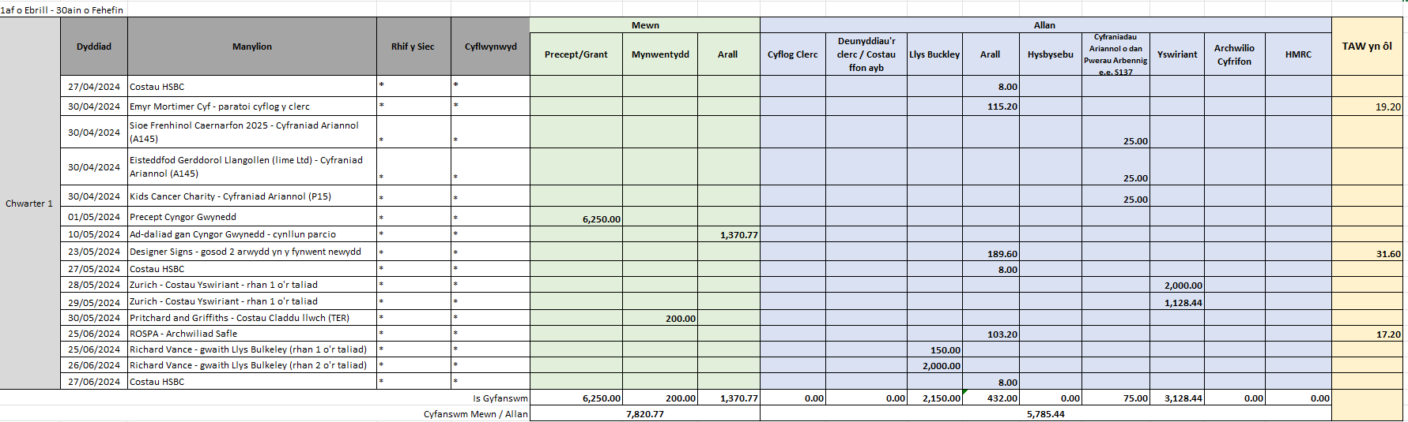
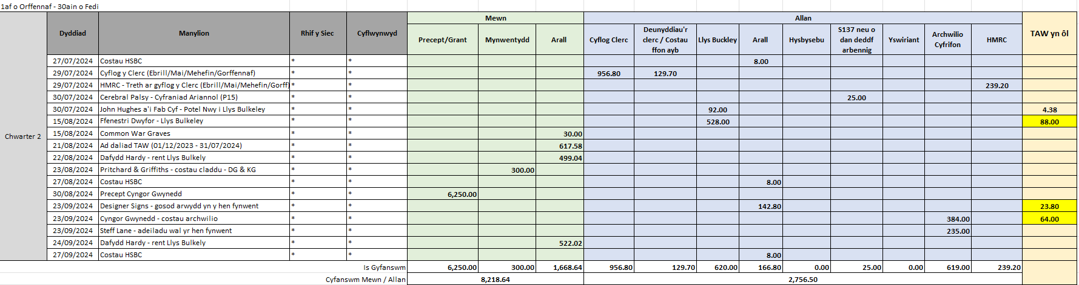
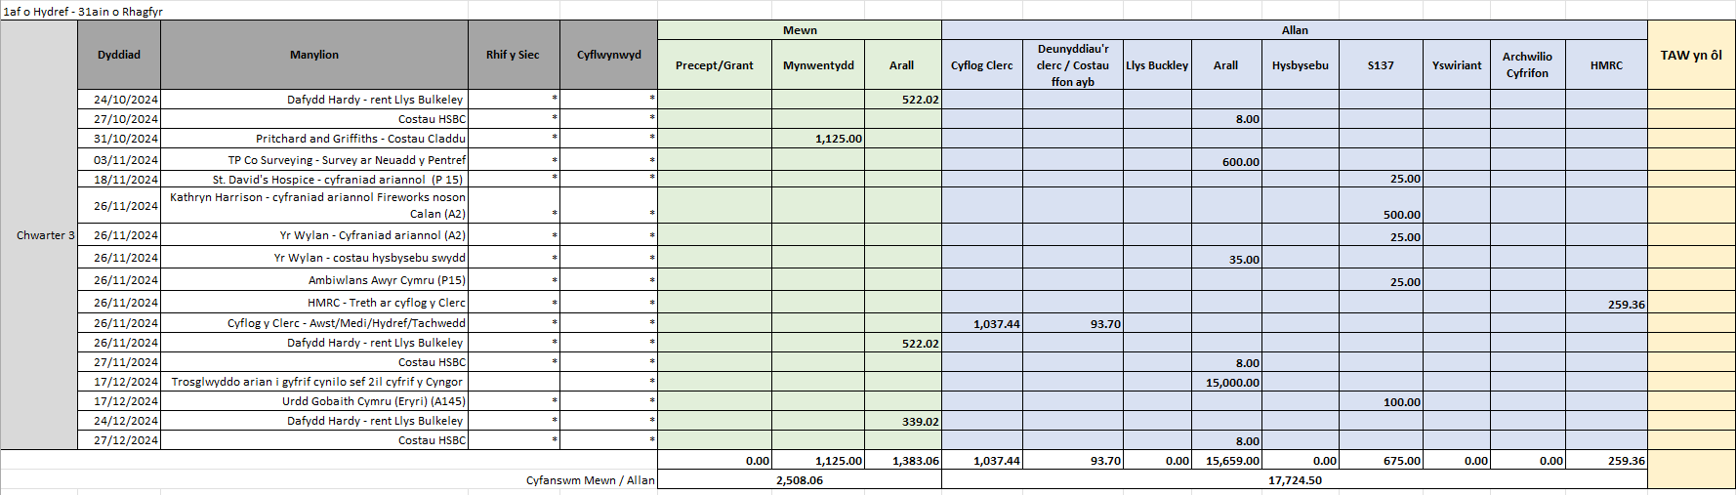
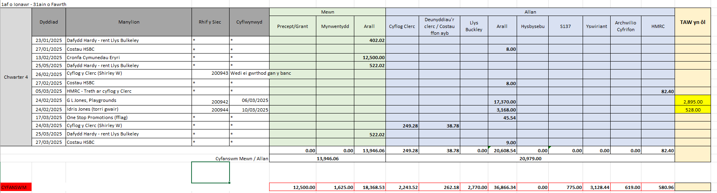
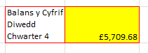
Is Gyfrif
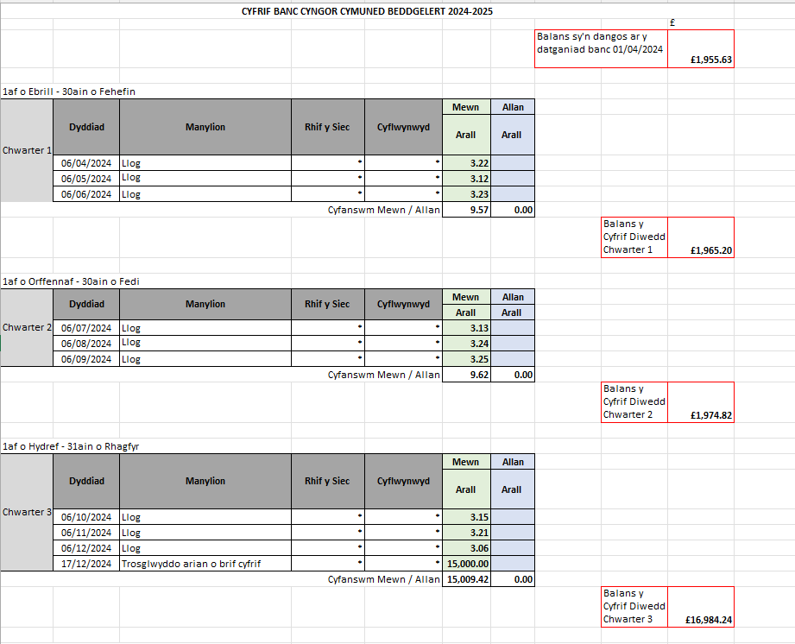
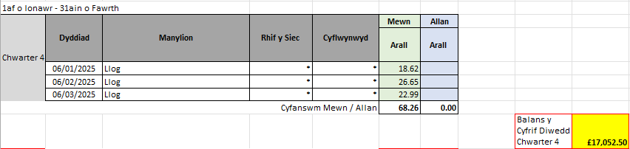
Pris gyfrif 31/03/2025 - £5709.68
Is gyfrif 31/03/2025 –
£17,052.50

Cyfanswm = £22762.18
Hyfforddiant – Hyfforddiant sy’n cael ei hysbysu gan Unllais yn cael ei rannu efo’r Cynghorwyr yn y cyfarfodydd
Ebrill | Dim mynychwyr
Mai | Dim mynychwyr
Mehefin | Dim mynychwyr
Gorffennaf | Dim mynychwyr
Awst | Dim mynychwyr
Medi | Dim mynychwyr
Hydref | Dim mynychwyr
Tachwedd | Dim mynychwyr
Rhagfyr | Dim mynychwyr
Ionawr | Dim mynychwyr
Chwefror | Dim mynychwyr
Mawrth | Dim mynychwyr

